ÀCIDS NUCLEICS
Introducció
Totes les cèl·lules contenen la información necessària per realizar diferents reaccions químiques mitjançant les quals les cèl·lules creixen, obtenen energia i sintetitzen els seus components. Aquesta información està emmagatzamada en el material genètic. Ara bé aquestes instruccions poden ser modificades lleument, es per això que hi ha variacions individuals i un individi no és exactament igual a un altra de la mateixa espècia.
La información genética o genoma, està continguada en unes molécules anomenades àc.nucleics. Existeixen dos tipus d’àc.nucleics: ADN i ARN. L’ADN guarda la información genética amb tots el organismos cel·lulars, L’ARN és necessàri per a que s’expresi l’informació continguda en l’ADN; en el virus podem trobar tant ADN com ARN contenent la información (un o l’altra, mai els dos).
Composició química i estructura dels àc.nucleics
El seu monòmer constitutiu són els nucleòtids. Un nucleòtid està format per la unió d’un grup fosfat al carboni 5’ d’una pentosa. A la vegada la pentosa duu unida al carboni 1’ una base nitrogenada.

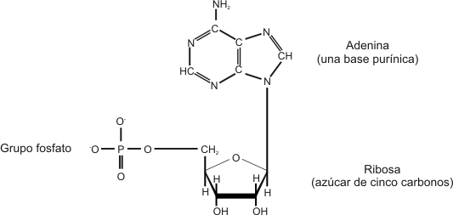
Les bases nitrogenades les podem diferenciar entre: púriques i pirimidíniques. Les bases púriques estan contstituïdes per adenina i guanina, encanvi les bases pirimidíniques están compostes per la citosina, timina i uracil.
Altres nucleòtids d’importància biológica
- ATP: és el portador primari d’energia de la cèl·lula, que té un paper molt important en el metabolisme.
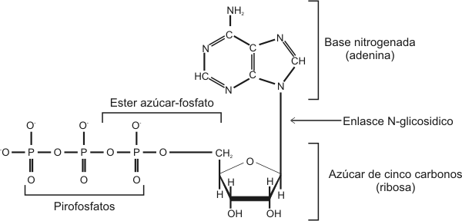
- AMP cíclic: és una de les molècules encarregades de transmetre uns senyañ química que arriba a la superficie cel·lular a l’interior de la cèl·lula.
- NAD⁺ i NADP⁺:són coenzims que intervenen en les reaccions d’òxid-reducció, són molècules que transporten electrons i protons. Intervenen en procesos com la respiració i la fotosíntesis.
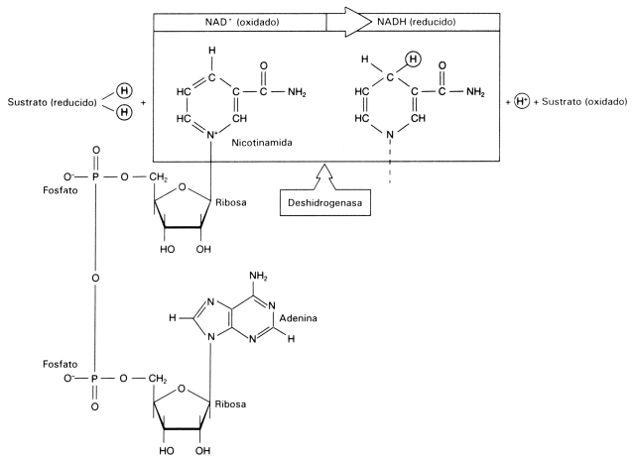
- FAD⁺: També és un transportador de electrons i protons. Intervé en la respiració cel·lular.
- Coenzima A: és una molècula que transporta grups acetil, intervé en la respiració cel·lular, en la síntesis d’àcidos grassos i altres processos metabòlics.
ADN – àcid desoxirribonucleic
És una molécula formada per dues cadenes en antiparalel. Les bases nitrogenades que la componen són l’adenina, guanina, citosina i timina. Aquestes bases estan unides per ponts d’hidrògen on sempre s’uneix l’adenina amb la timina (doble enllaç) i la guanina amb la citosina (triple enllaç).
Aquesta molécula agafa un cert volum quan s’espiralitza.

L’ADN és el portador de la información genética i a través d’aquestapot controlar, de forma indirecta, totes les funcions cel·lulars.
Troban l’ADN en el nucli de les cèl·lules animals i vegetals, en el organismos procariotes, en orgànuls con els cloroplasts i les mitocòndries, com també en alguns virus.

ARN – àcid ribonucleic
És forma per la polimerització de ribonucleòtids i aquests es formen, a la vegada, per la unió:
- grup fosfat. b) ribosa, una aldopentosa cíclica i c) una base nitogenada unida al carboni 1’ de la ribosa, que pot ser citosina, guanina, adenina i uracil. Aquesta és semblant a la timina.
En general els ribonucleótidos s’unixen entre sí, formant una cadena simple, excepte en algunos virus, on es troven formant cadenas dobles.
La cadena simple d’ARN pot plegar-se i presentar regiones con bases apareadas, d’aquesta forma es constitueixen estructuras secundarias de l’ARN, que tenen moltes vegades importància funcional, como per exemple en els ARNt (ARN de transferencia).
Se coneixen tres tipus principals d’ARN i tots ells participen d’una o altra manera en la síntesis de les proteïnas. Aquests són: l’ARN missatger (ARNm), l’ARN ribosòmic (ARNr) i l’ARN de transferència (ARNt).
ARN MISSATGER
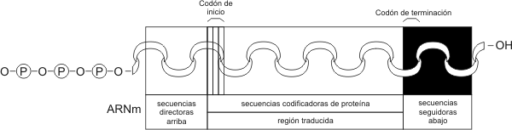
Transporta la informació genetica del nucli cap al citoplasma, per començar la s’íntesis de protïnes.

ARN RIBOSÒMIC
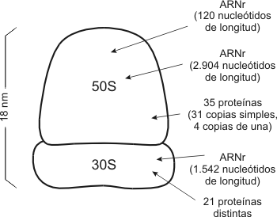
Es formen les subunitats del ribosomes.
ARN DE TRANFERÈNCIA

És el més petit de tots, es plega i dona lloc a la coneguda forma de trébol. L’ARNt s’encarrega de transportar els aminoàcids del citoplasma al loc de la s’intesis de proteïnes. En la seva estructura presenta un triplet de bases complementàries d’un codón determinat, que permetrà a l’ARNt reconeixer-lo amb exactitud i deixar l’aminoàcid en el lloc correcte. Aquests triplete l’anomenam anticodon.
